**Confluence5.1 最新版的安装&破解&汉化**

发布时间: 2013-07-03 21:43    来源: [supernetwork.blog.51cto.com](http://supernetwork.blog.51cto.com/2304163/1187066)

1.介绍

Atlassian Confluence（简称Confluence）是一个专业的wiki程序。它是一个知识管理的工具，通过它可以实现团队成员之间的协作和知识共享。Confluence 不是一个开源软件，非商业用途可以免费使用。

Confluence使用简单，但它强大的编辑和站点管理特征能够帮助团队成员之间共享信息，文档协作，集体讨论。目前，Confluence被用于广泛地用于项目团队，开发团队，市场销售团队。

[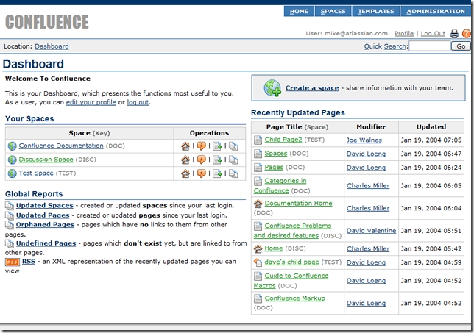](http://img1.51cto.com/attachment/201304/26/2304163_1366945397g1aU.png)

Confluence的优势

企业级的安全性；

安装简单，易于管理；

简洁，友好的用户界面；

强大的构造和搜索功能；

PDF导出和自动的重构；

开放的API接口，灵活扩展和集成；

Confluence的概念特征

搜索：跨页面，注释和附件间的搜索；

组织：高效地创建灵活的页面结构；

注释：进行小组讨论；

重获：容易找到你需要的信息；

导出：页面乃至整个空间可以导出为HTML，PDF，XML文件；

重构：高效的信息操作；

安全：高级的权限和安全性,权限控制非常合理、方便；

通知：通过mail/RSS来跟踪页面的内容变更；

定制：颜色，风格，整个站点的布局都可以定制；

2 下载所需安装文件

2.1 主要的confluence 5.1 安装包for linux

<http://www.atlassian.com/en/software/confluence/post-download?file=http://www.atlassian.com/software/confluence/downloads/binary/atlassian-confluence-5.1.2-x64.exe&version=5.1.2&usertype=existing>

2.2 confluence 5.1中文汉化包

<http://down.51cto.com/data/766169>

2.3 confluence 5.1 破解包

<http://down.51cto.com/data/766168>

2.4 mysql –connector

<http://down.51cto.com/data/766170>

[clip_image002[4]](http://img1.51cto.com/attachment/201304/26/2304163_1366945400tBCi.png)

3 安装&破解&连接数据库设置

3.1安装confluence 5.1

（注意安装之前要安装好java环境）

[root@localhostconfluence\_file]# chmod +x atlassian-confluence-5.1-x64.bin

[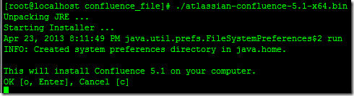](http://img1.51cto.com/attachment/201304/26/2304163_1366945401hHGY.png)

一般默认回车就行了

如果想修改只需要安装提示修改即可，下图是更改端口号,如果需要修改的话

[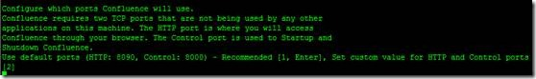](http://img1.51cto.com/attachment/201304/26/2304163_1366945401zQjy.jpg)

安装完成后

[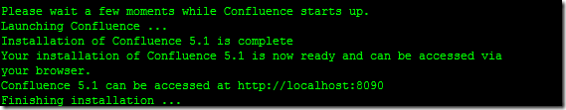](http://img1.51cto.com/attachment/201304/26/2304163_1366945401TS3r.png)

3.2 破解+配置

3.2.1打开网页<http://localhost:8090>（或者locathost换成你电脑的ip），记下Server ID

[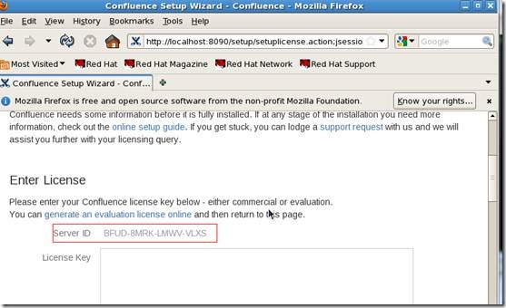](http://img1.51cto.com/attachment/201304/26/2304163_13669454028qw1.jpg)

3.2.2 停掉Confluence 服务，解压破解文件，然后复制Confluence 配置文件里atlassian-extras-2.4.jar 覆盖破解文件里的该文件

[root@localhost ~]# /etc/init.d/confluence stop

[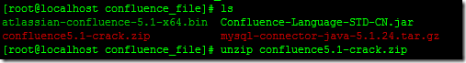](http://img1.51cto.com/attachment/201304/26/2304163_1366945402ISU4.png)

[clip_image010[4]](http://img1.51cto.com/attachment/201304/26/2304163_1366945403HrQD.png)

[clip_image012[4]](http://img1.51cto.com/attachment/201304/26/2304163_13669454037Db7.jpg)

3.2.3 需要进入图形话进行破解

[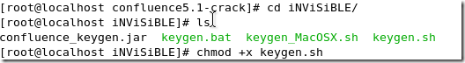](http://img1.51cto.com/attachment/201304/26/2304163_13669454031XMp.png)

[root@localhostiNViSiBLE]# ./keygen.sh (此步骤在自己的windows下就可以进行)

运行keygen.sh 然后出现下图，然后点patch 选择刚才上传的atlassian-extras-2.4.jar

[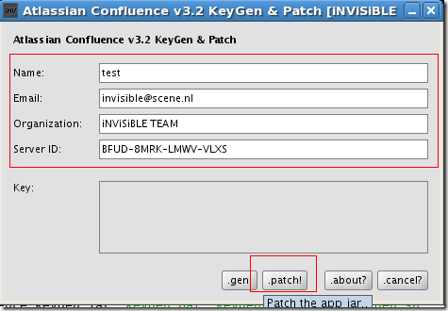](http://img1.51cto.com/attachment/201304/26/2304163_1366945404IxiC.png)

[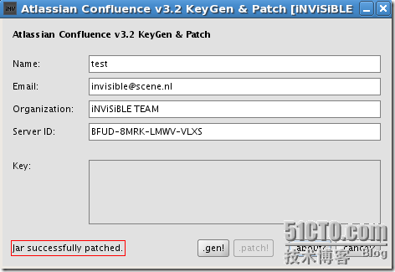](http://img1.51cto.com/attachment/201304/26/2304163_1366945404WKQA.png)

3.2.4 生成密钥，复制密钥。点击.gen!的时候发现报错说名称太短，修改名称为testtest

[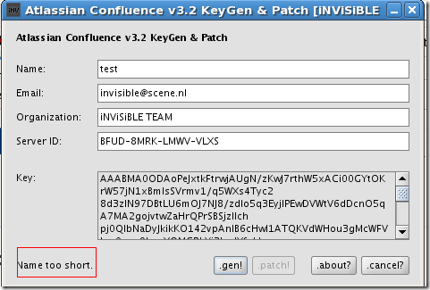](http://img1.51cto.com/attachment/201304/26/2304163_136694540515Fg.png)

[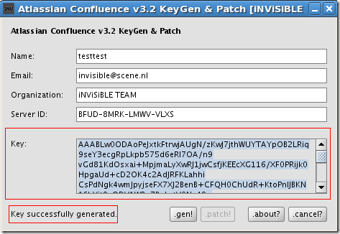](http://img1.51cto.com/attachment/201304/26/2304163_1366945405LeLS.png)

3.2.5 复制生生成的atlassian-extras-2.4.jar 到Confluence 配置文件里的该文件

[clip_image019[4]](http://img1.51cto.com/attachment/201304/26/2304163_1366945406phgh.jpg)

3.2.5 启动服务并复制3.2.4 生成的key

[root@localhost confluence5.1-crack]# /etc/init.d/confluence start

[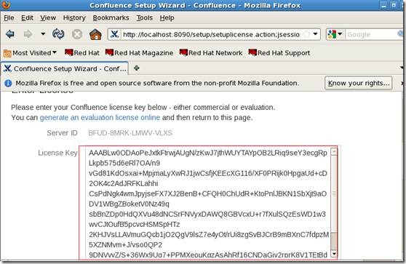](http://img1.51cto.com/attachment/201304/26/2304163_1366945406Pwyx.jpg)

[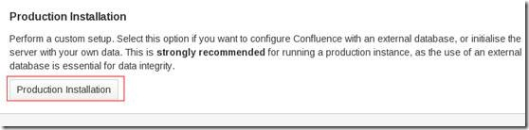](http://img1.51cto.com/attachment/201304/26/2304163_1366945410FNKi.jpg)

3.3 连接设置

3.3.1 解压并上传mysql driver 并重启

[root@localhostconfluence\_file]# cp mysql-connector-java-5.1.24/mysql-connector-java-5.1.24-bin.jar /opt/atlassian/confluence/confluence/WEB-INF/lib/

[root@localhostconfluence\_file]# /etc/init.d/confluence restart

3.3.2选择数据库，选择mysql数据库，点Externam Database(注意必须先上传msyql driver，并重启，否则会报错)

[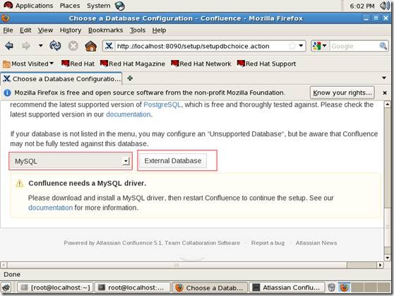](http://img1.51cto.com/attachment/201304/26/2304163_13669454109uI4.jpg)

3.3.3创建数据库，并设置连接

Mysql>create database confluence character set UTF8;

Mysql>grant all on confluence.\* to confluence@"%" identified by "confluence";

Mysql>grant all on confluence.\* to confluence@"localhost" identified by "confluence";

[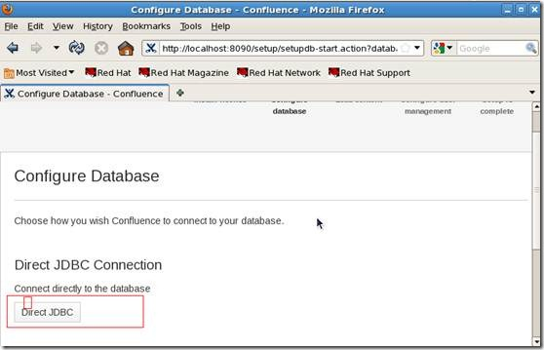](http://img1.51cto.com/attachment/201304/26/2304163_1366945411Occs.jpg)

Driver Class Name 和Database URL 保持默认（这一步要注意，不能保持默认，我发现如果默认的话，后来汉化会出现问号的情况，解决办法：

安装后如果中文仍旧出现问号字符，首先检查数据库字符集是不是设置了“utf-8”；其次，在数据库连接字符串后面加 “?useUnicode=true&amp;characterEncoding=UTF8&amp;sessionVariables=storage\_engine=InnoDB”，直接拷贝这串字符。

或者安装之后修改数据库连接配置文件

[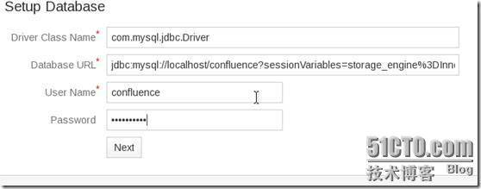](http://img1.51cto.com/attachment/201304/26/2304163_1366945412CghD.jpg)

3.3.4 后面的设置主要加载内容（我选择Empty Site）、用户配置、设置Confluence 管理员密码信息等（各位看官自行根据自己的环境来做）

[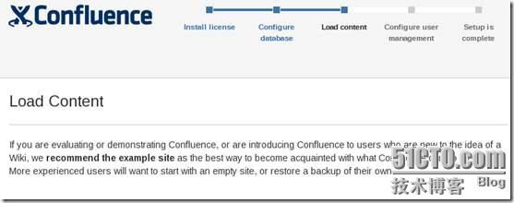](http://img1.51cto.com/attachment/201304/26/2304163_1366945412J9lo.jpg)

[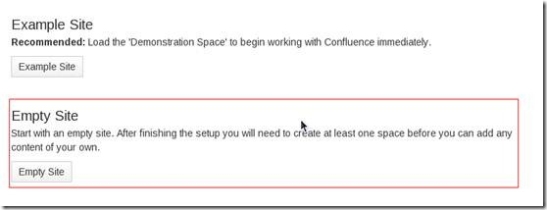](http://img1.51cto.com/attachment/201304/26/2304163_1366945412mhyz.jpg)

[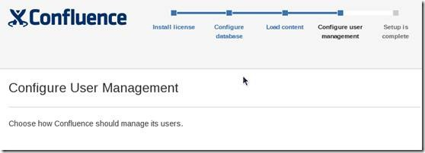](http://img1.51cto.com/attachment/201304/26/2304163_1366945413HUnt.jpg)

[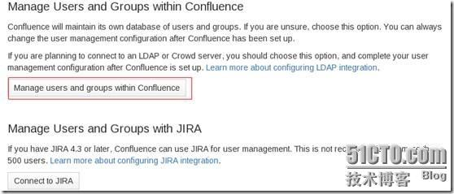](http://img1.51cto.com/attachment/201304/26/2304163_13669454130gYn.jpg)

[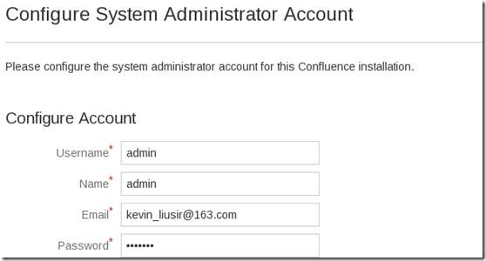](http://img1.51cto.com/attachment/201304/26/2304163_1366945414hwdd.jpg)

[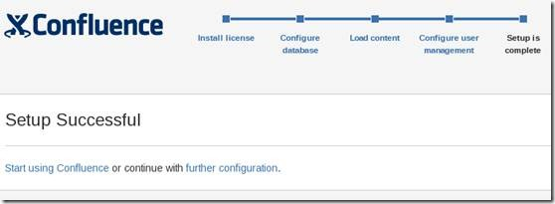](http://img1.51cto.com/attachment/201304/26/2304163_1366945417ejTE.jpg)

安装完成，接下来汉化

4 汉化

**安装方法**

* 点击页面右上角‘齿轮'图标下的'插件’

[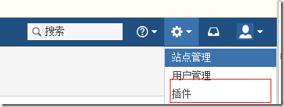](http://img1.51cto.com/attachment/201304/26/2304163_1366945418ACXC.png)

* 点击页面右侧的'上传插件' 链接       
  [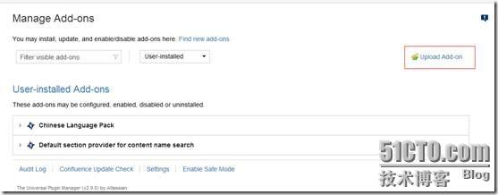](http://img1.51cto.com/attachment/201304/26/2304163_1366945421QgJd.jpg)[clip_image045[4]](http://img1.51cto.com/attachment/201304/26/2304163_136694542101z5.png)
* 将下载的中文插件文件上传到Confluence

[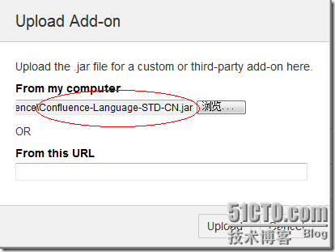](http://img1.51cto.com/attachment/201304/26/2304163_1366945422Zq1K.png)

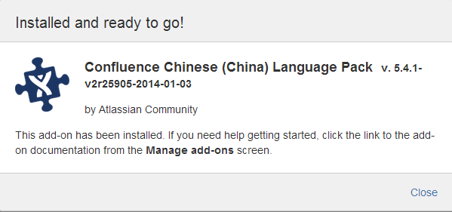

汉化成功。刷新即可。

最好需要修改系统安装目录权限，方便后面创建页面，例如：

chmod -R 777 /opt/atlassian/confluence/confluence